1. Профнастил толщ 0,3мм. светной, эни 1,1м

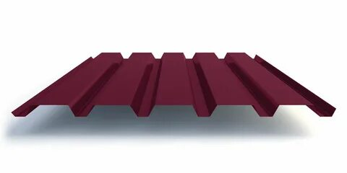

1. Направлящи для подвесной потолок длина 3м. толщ 0,3мм

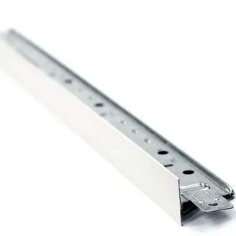

1. Профили для подвесной потолок длина 3м. толщ 0.3мм

